附件1
山东青年政治学院2018年度“大学生学科竞赛”立项项目
序号 | 竞赛名称 | 项目负责人 | 立项单位 | 是否重点资助项目
 | 提案中国·全国大学生模拟政协提案大赛 | 张恩韶 | 政治与公共管理学院
 | “中公杯”公务员考试模拟大赛 | 张恩韶 | 政治与公共管理学院
 | 全国模拟市长大赛 | 张恩韶 | 政治与公共管理学院
 | 调研中国 | 张恩韶 | 政治与公共管理学院
 | 山东省大学生模拟政协提案活动 | 张恩韶 | 政治与公共管理学院
 | 中国社会工作大学生论坛及征文竞赛 | 王俊燕 | 政治与公共管理学院
 | 中国公共政策案例分析大赛 | 臧文杰 | 政治与公共管理学院
 | OCALE全国跨境电商创新创业能力大赛 | 张力珂 | 经济管理学院
 | POCIB全国大学生外贸从业能力大赛 | 张力珂 | 经济管理学院
 | 全国高校商业精英挑战赛“敏学杯”跨境电商创新实践大赛 | 张力珂 | 经济管理学院
 | 第三届全国人力资源管理知识技能竞赛 | 赵大伟 | 经济管理学院
 | 全国大学生市场调查与分析大赛 | 王亚丽 | 经济管理学院 | 是
 | 大学生网络营销能力秀 | 王琳\代桂勇 | 经济管理学院
 | 第十一届全国大学生网络商务创新应用大赛 | 张双娜 | 经济管理学院 | 是
 | 第九届（2018）全国高等院校企业竞争模拟大赛 | 李洪深 | 经济管理学院
 | 2018“创新创业”全国管理决策模拟大赛 | 李洪深 | 经济管理学院
 | 尖烽时刻商业模拟大赛 | 汪立军 | 经济管理学院
 | 全国大学生数学建模竞赛 | 孟召平 | 信息工程学院 | 是
 | 山东省大学生软件设计大赛 | 胡晓鹏 | 信息工程学院
 | 山东省大学生电子与信息技术应用大赛 | 孟祥佳 | 信息工程学院
 | 全国大学生数学竞赛 | 王帅 | 信息工程学院
 | 全国大学生计算机应用能力与信息素养大赛-大数据技术与应用赛项 | 张岳 | 信息工程学院
 | 山东省ACM大学生程序设计竞赛 | 李香英 | 信息工程学院
 | 山东省大学生科技创新大赛 | 薛玉利 | 信息工程学院
 | 蓝桥杯全国软件和信息技术专业人才大赛 | 刘栋 | 信息工程学院
 | C程序设计大赛 | 李保田 | 信息工程学院
 | Java程序设计大赛 | 李保田 | 信息工程学院
 | 第十四届全国大学生“用友新道杯”沙盘模拟经营大赛 | 冯素珍 | 会计学院 | 是
 | 大学“百校百题”应用型创新课题（财税领域）大赛 | 倪国锋 | 会计学院
 | 全国大学生会计信息化技能大赛 | 杨帆 | 会计学院
 | “税友衡信杯”全国税务技能大赛 | 万仁新 | 会计学院
 | 山东省“福思特杯”大学生会计税务技能大赛 | 安菲 | 会计学院
 | 亚洲盛典世界华人青少年艺术节 | 张树楠 | 文化传播学院
 | 中国国际动漫节声优大赛 | 张树楠 | 文化传播学院
 | 未来金话筒主持人大赛 | 马新新 | 文化传播学院
 | 齐越朗诵艺术节暨全国大学生朗诵大会 | 宋延宏、周思涵 | 文化传播学院 | 是
 | 山东国学达人挑战赛 | 刘冰莉 | 文化传播学院
 | 全国大学生广告艺术大赛 | 王斌 | 文化传播学院 | 是
 | 山东青年微电影大赛 | 王斌 | 文化传播学院
 | “南京—港澳”大学生微电影训练营 | 王斌 | 文化传播学院
 | 澳门国际微电影节 | 王斌 | 文化传播学院
 | 中国国际微电影节 | 王斌 | 文化传播学院
 | 全国大学生德语微视频大赛 | 袁雪乔 | 外国语学院
 | 齐鲁大学生服务外包应用韩语大赛 | 刘丽娜 | 外国语学院
 | “外研社杯”全国英语写作大赛(非英语专业) | 张宁、李晓明 | 外国语学院
 | 山东省大学生韩国语歌唱大赛 | 庄庆涛 | 外国语学院
 | 大学生韩国语演讲比赛 | 刘均国 | 外国语学院
 | 全国大学生英语竞赛（C、D类） | 孙作生 | 外国语学院 | 是
 | “CRI 杯”中国高校阿拉伯语演讲比赛 | 赵新安 | 外国语学院
 | 全国大学生英语竞赛（B类） | 杨琨 | 外国语学院 | 是
 | “外研社杯”全国英语写作大赛（专业组） | 张丽君 | 外国语学院 | 是
 | “外研社杯”全国英语演讲大赛（专业组） | 王硕 | 外国语学院 | 是
 | “外研社杯”全国英语阅读大赛（专业组） | 周红燕 | 外国语学院 | 是
 | 许渊冲翻译大赛 | 韩云霞 | 外国语学院
 | 全国口译大赛（英语） | 蒋弘 | 外国语学院
 | 中国日报社21世纪杯全国英语演讲比赛 | 刘亚敏 | 外国语学院
 | 全国西班牙语配音大赛 | 孙晓彤 | 外国语学院
 | “外研社杯”全国英语阅读大赛(非专业组) | 陈楠、邢文瑜 | 外国语学院
 | “外研社杯”全国英语演讲大赛（非专业组） | 王菲、王翠菊 | 外国语学院 | 是
 | La dictée PIVOT毕佛听写大赛 | 王爽 | 外国语学院
 | 全国旅游院校服务技能（导游服务）大赛 | 高柳依 | 现代服务管理学院
 | 第七届齐鲁大学生营养健康菜创意大赛 | 单铭磊 | 现代服务管理学院
 | 2018全国大学生工业设计大赛 | 徐彩 | 设计艺术学院
 | 第十届全国大学生广告艺术大赛 | 周丽婷 | 设计艺术学院 | 是
 | 中国国际建筑装饰及设计艺术博览会暨2017-2018年度国际环艺创新设计作品大赛-华鼎奖” | 刘敏、马琛 | 设计艺术学院
 | 中国环境艺术青年设计师作品展 | 宋斌、马琛 | 设计艺术学院
 | 中国高等院校设计艺术大赛 | 亓逸晨 | 设计艺术学院
 | 白金创意平面设计学生作品大赛 | 王雪 | 设计艺术学院
 | 全国平面公益广告大赛暨全国大学生公益广告征集活动 | 孙强 | 设计艺术学院
 | 2018第三届环亚杯中日设计交流展 | 王峰、马琛 | 设计艺术学院
 | 第九届山东艺术设计大赛 | 于程杨 | 设计艺术学院
 | 2018 “张三丰杯”竹产业国际工业设计大赛 | 徐彩 | 设计艺术学院
 | 2018山东省大学生工业设计大赛 | 荆鹏飞 | 设计艺术学院
 | 全国学生定向越野锦标赛 | 刘晨 | 体育部
 | 山东省全民健身运动会定向越野比赛 | 刘晨 | 体育部
 | 山东省学生定向越野锦标赛 | 刘晨 | 体育部
 | 山东青年政治学院定向越野比赛 | 刘晨 | 体育部
 | 山东省运动会大学生组足球比赛 | 田昕 | 体育部

附件2
竞赛网络课程建设操作指南

一、创建竞赛网络课程
网络教学平台院（部）管理员在学校“网络教学综合平台”创建新的网络课程，课程名称为竞赛名称，课程代码为“js+学院代码+三位顺序号”，如：js10078001，课程主讲教师为竞赛项目负责人，将竞赛网络课程网址汇总报送教务处。已有的竞赛网络课程不必重复创建，由竞赛负责人继续更新、完善。
二、竞赛负责人管理竞赛课程
1.利用模板设置课程栏目
点击“课程建设”，点击“栏目设置”
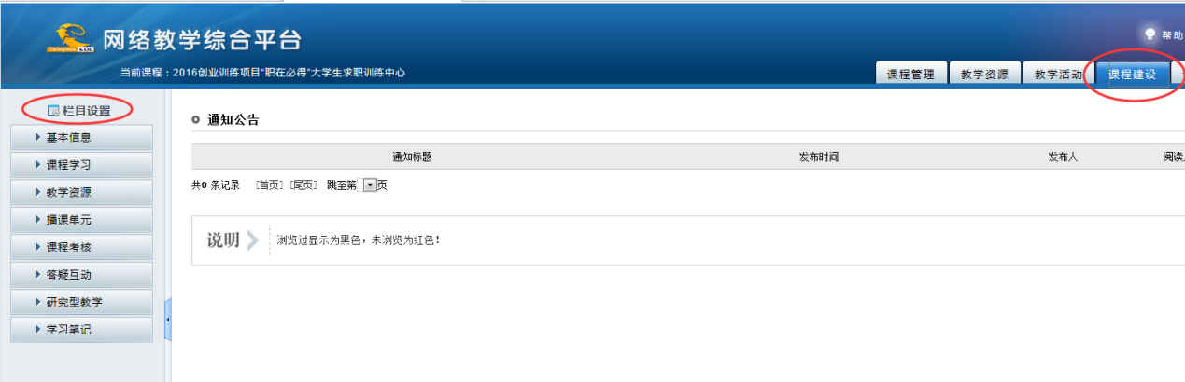
点击“应用栏目模板”
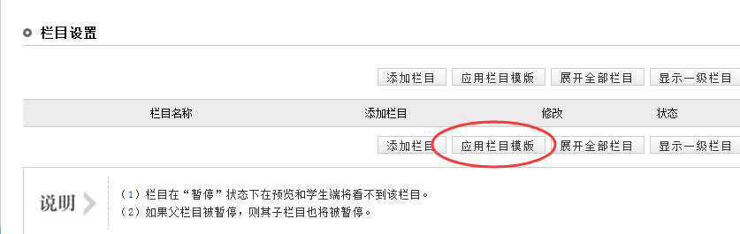
点选“学科竞赛”或“学科竞赛（简化版）”，点“确定”
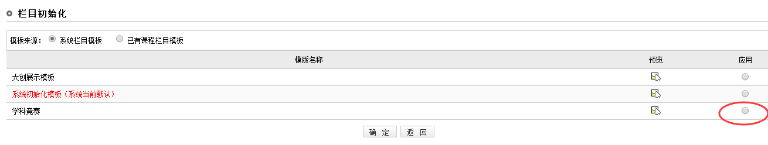
2.添加参赛学生
点击“课程管理”、“选课学生管理”，用模板导入或手工添加的方式添加报名参赛学生。
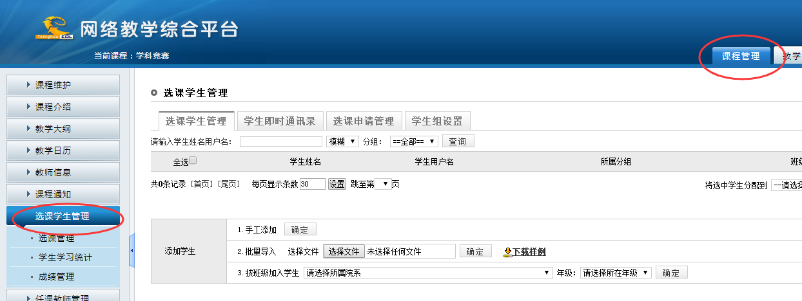
3.按参赛队伍对学生分组
点击“学生组设置”、“添加”，可按代表队建立分组。
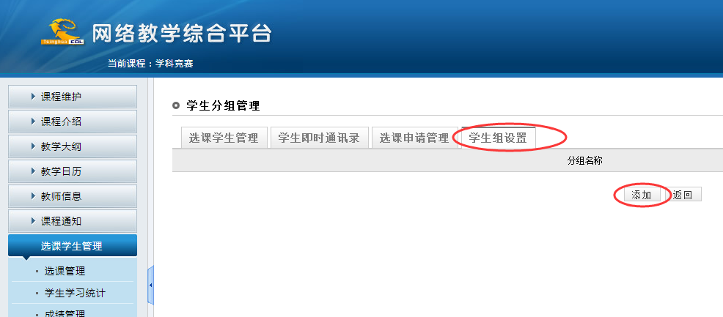
4.将学生加入分组
点击“选课学生管理”，勾选学生，在下拉框中选择分组，点击“确定分组”，可将学生按参赛队伍分组。
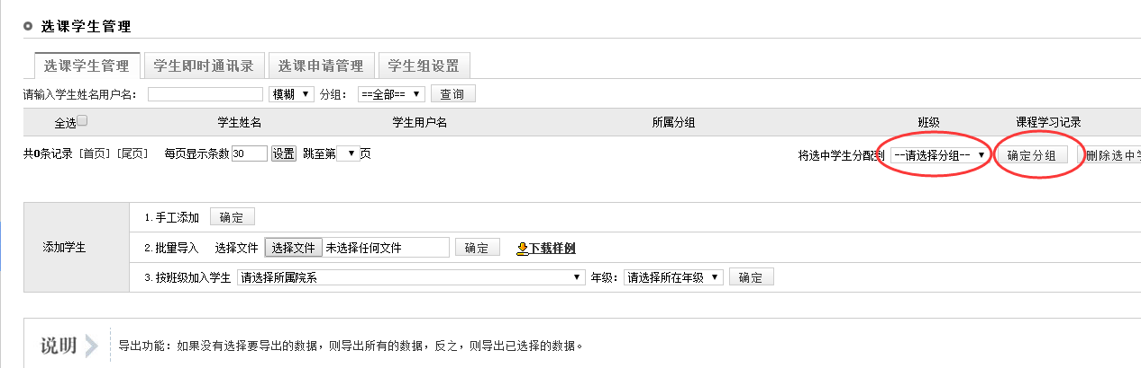
5.上传竞赛材料
点击“课程建设”，可以使用左侧菜单在线编辑或上传各个栏目的内容，也可以根据实际需要点击“栏目设置”来更改栏目设置。
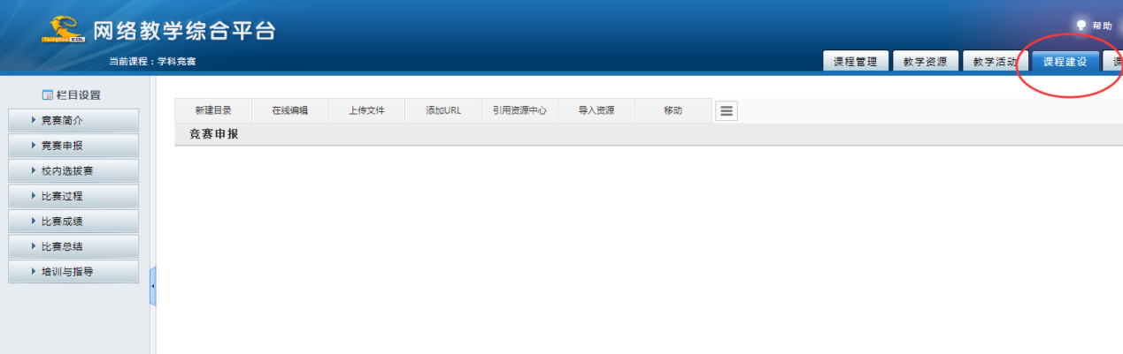
6.开展培训、指导活动
项目负责人开展培训、指导活动的方法与普通网络课程相同，可以布置作业、开展讨论答疑等。
附件3
2018年院（部）对外参赛专项经费
学院 | 拟分配经费（万元）
政治与公共管理学院 | 3
经济管理学院 | 11
信息工程学院 | 7
会计学院 | 6
文化传播学院 | 5
外国语学院 | 8
现代服务管理学院 | 4
设计艺术学院 | 3
合计 | 47

